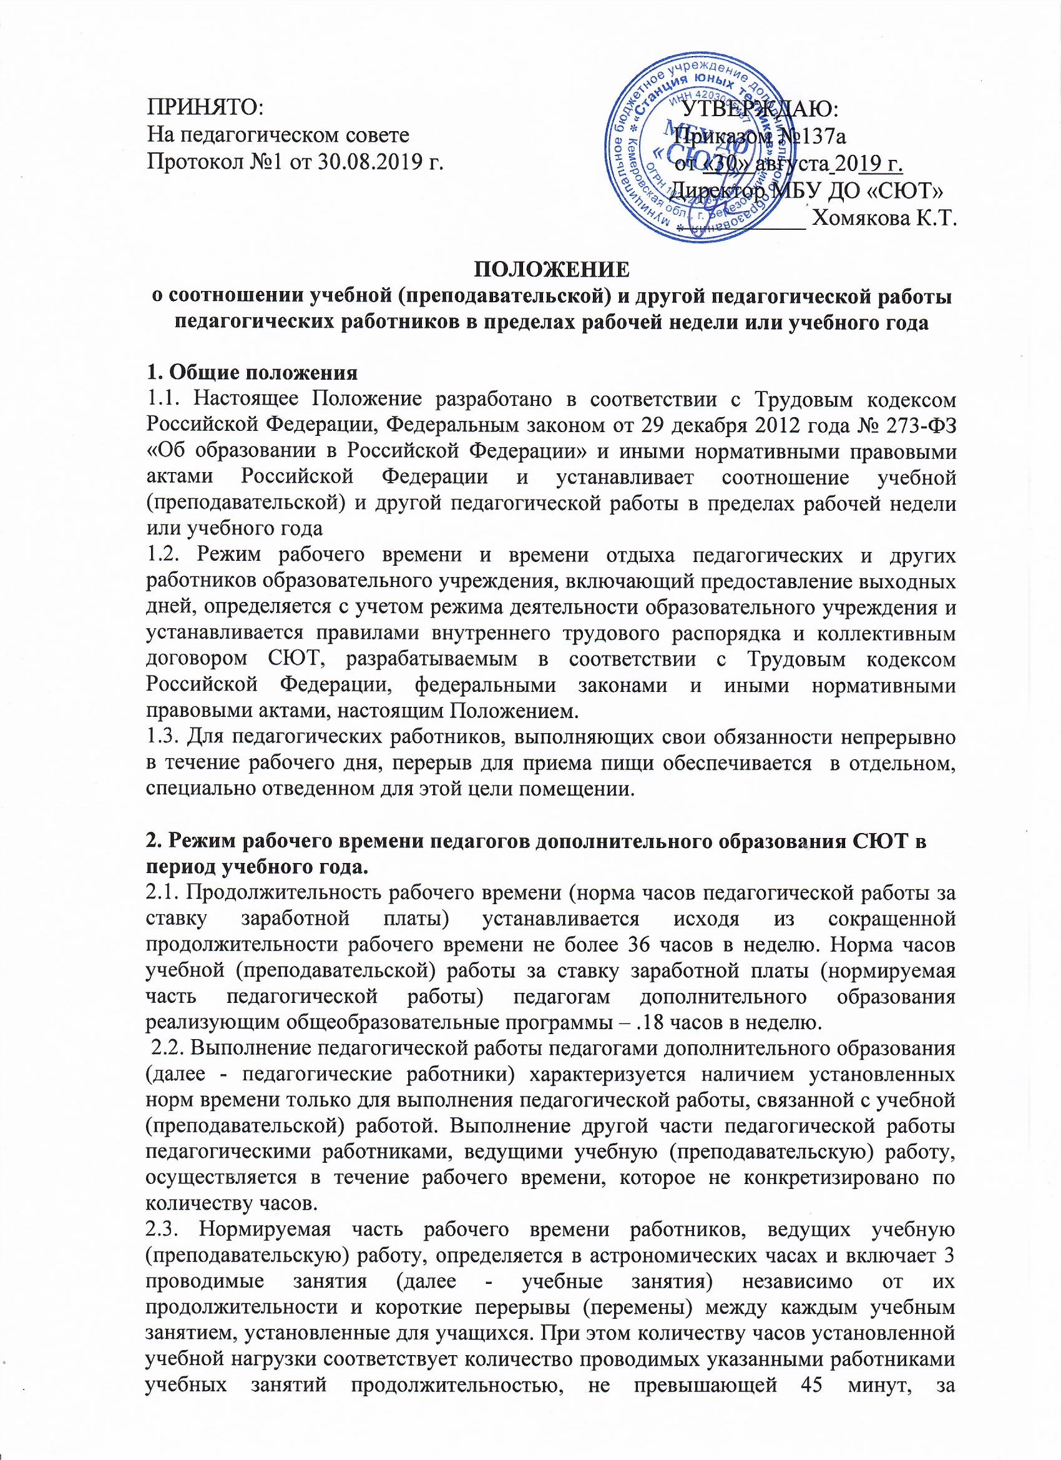

исключением дошкольников, в котором продолжительность занятия не должна превышать 30 минут. Конкретная продолжительность учебных занятий, а также перерывов (перемен) между ними предусматривается Режимом занятий с учетом соответствующих санитарно-эпидемиологических правил и нормативов (СанПиН), утвержденных в установленном порядке. Выполнение учебной (преподавательской) работы регулируется расписанием учебных занятий.

2.4. Другая часть педагогической работы работников, ведущих учебную (преподавательскую) работу, требующая затрат рабочего времени, которое не конкретизировано по количеству часов, вытекает из их трудовых (должностных) обязанностей, предусмотренных Уставом СЮТ, Правилами внутреннего трудового распорядка, тарифно-квалификационными (квалификационными) характеристиками, и регулируется графиками и планами работы, в т.ч. личными планами педагогического работника, и включает:

- выполнение обязанностей, связанных с участием в работе педагогических, методических советов, с работой по проведению родительских собраний, консультаций, оздоровительных, воспитательных и других мероприятий, предусмотренных образовательной программой;

- организацию и проведение методической, диагностической и консультативной помощи родителям (законным представителям), семьям, обучающим детей на дому в соответствии с медицинским заключением;

- время, затрачиваемое непосредственно на подготовку к работе по обучению и воспитанию учащихся, изучению их индивидуальных способностей, интересов и склонностей, а также заведование учебными кабинетами и др.

2.5. Дни недели (периоды времени, в течение которых СЮТ осуществляет свою деятельность), свободные для педагогических работников, ведущих учебную (преподавательскую) работу, от проведения учебных занятий по расписанию, от выполнения иных обязанностей, регулируемых графиками и планами работы, педагогический работник может использовать для повышения квалификации, самообразования, подготовки к занятиям и т.п.

**3. Разделение рабочего дня на части**

3.1. При составлении графиков работы педагогических и других работников перерывы в рабочем времени, не связанные с отдыхом и приемом работниками пищи, не допускаются, за исключением случаев, предусмотренных настоящим Положением.

3.2. При составлении расписаний учебных занятий СЮТ обязано исключить нерациональные затраты времени педагогических работников, ведущих учебную (преподавательскую) работу, с тем, чтобы не нарушалась их непрерывная последовательность и не образовывались длительные перерывы (так называемые «окна»), которые, в отличие от коротких перерывов (перемен) между каждым учебным занятием, установленных для учащихся, рабочим временем педагогических работников не являются.

**4. Режим рабочего времени работников** **СЮТ в каникулярный период** .

4.1. Периоды осенних, зимних, весенних и летних каникул, установленных для учащихся, СЮТ и не совпадающие с ежегодными оплачиваемыми основными и дополнительными отпусками работников СЮТ (далее - каникулярный период), являются для них рабочим временем.

4.2. В каникулярный период педагогические работники осуществляют педагогическую, методическую, а также организационную работу, связанную с реализацией образовательной программы, в пределах нормируемой части их рабочего времени (установленного объема учебной нагрузки.

4.3. Педагоги, осуществляющие индивидуальное обучение на дому детей в соответствии с медицинским заключением, в каникулярный период привлекаются методической, организационной работе с учетом количества часов индивидуального обучения таких детей, установленных им.

4.4. Режим рабочего времени педагогических работников, принятых на работу во время летних каникул учащихся, определяется в пределах нормы часов учебной работы в неделю, установленной за ставку заработной платы и времени, необходимого для выполнения других должностных обязанностей.

4.5. Режим рабочего времени учебно-вспомогательного и обслуживающего персонала в каникулярный период определяется в пределах времени, установленного по занимаемой должности. Указанные работники в установленном законодательством порядке могут привлекаться для выполнения хозяйственных работ, не требующих специальных знаний.

**5. Режим рабочего времени работников СЮТ в период отмены для учащихся, учебных занятий (образовательного процесса) по санитарно-эпидемиологическим, климатическим и другим основаниям**

5.1. Периоды отмены учебных занятий (образовательного процесса) для учащихся, по санитарно-эпидемиологическим, климатическим и другим основаниям являются рабочим временем педагогических и других работников СЮТ.